19.02.2024 | город Новосибирск

ЗАКЛЮЧЕНИЕ
о результатах общественных обсуждений по проекту решения о предоставлении разрешения на отклонение от предельных параметров разрешенного строительства, реконструкции объекта капитального строительства обществу с ограниченной ответственностью «КапиталИнвест» (далее – проект)

В целях соблюдения права человека на благоприятные условия жизнедеятельности, прав и законных интересов правообладателей земельных участков и объектов капитального строительства города Новосибирска по проектам решений о предоставлении разрешений на отклонение от предельных параметров разрешенного строительства, реконструкции объектов капитального строительства, на основании постановления мэрии города Новосибирска от 23.01.2024 № 370 «О проведении общественных обсуждений по проектам решений о предоставлении разрешения на отклонение от предельных параметров разрешенного строительства, реконструкции объекта капитального строительства» проведены общественные обсуждения по проекту предоставления разрешения:
«Обществу с ограниченной ответственностью «КапиталИнвест» (на основании заявления в связи с тем, что конфигурация и наличие инженерных сетей являются неблагоприятными для застройки) для земельного участка с кадастровым номером 54:35:000000:47317 площадью 1000 кв. м по адресу: Российская Федерация, Ново-сибирская область, городской округ город Новосибирск, город Новосибирск,
ул. Семьи Шамшиных, з/у 20в (зона специализированной общественной застройки
(ОД-4), подзона специализированной малоэтажной общественной застройки
(ОД-4.1)), для административного здания, в части:
уменьшения минимального отступа от границ земельного участка, за пределами которого запрещено строительство зданий, строений, сооружений, с 3 м до 1,5 м с южной стороны, с 3 м до 1,3 м с восточной и юго-восточной сторон, с 3 м до 1 м с юго-западной стороны в габаритах проектируемого объекта капитального строительства;
уменьшения минимального процента застройки в границах земельного участка с 30 % до 15 %.».
Начало общественных обсуждений принято с даты опубликования оповещения о начале общественных обсуждений по проекту решения в Бюллетене органов местного самоуправления города Новосибирска № 3 от 25.01.2024, в официальном сетевом издании «Официальный интернет-портал правовой информации города Новосибирска» и на официальном сайте города Новосибирска в информационно-телекоммуникационной сети «Интернет» по адресу: http://новосибирск.рф/. – 25.01.2024.
В общественных обсуждениях по проекту решения приняло участие:
39 человек, в том числе эксперты общественных обсуждений.
Заключение о результатах общественных обсуждений по проекту подготовлено на основании протокола № 1-2024-ОПП от 16.02.2024.
Внесенные предложения и замечания участников общественных обсуждений по проекту решения, экспертов общественных обсуждений, а также аргументированные рекомендации комиссии по подготовке проекта правил землепользования и застройки города Новосибирска о целесообразности или нецелесообразности учета внесенных предложений и замечаний приведены в приложении к настоящему заключению.

По результатам проведения общественных обсуждений по проекту сделано следующее заключение:
1. Считать состоявшимися общественные обсуждения по проекту.
2. Процедура проведения общественных обсуждений по проекту осуществлена в соответствии с Градостроительным кодексом Российской Федерации, Федеральным законом от 06.10.2003 № 131-ФЗ «Об общих принципах организации местного самоуправления в Российской Федерации», решением Совета депутатов города Новосибирска от 24.06.2009 № 1288 «О Правилах землепользования и застройки города Новосибирска» и решением Совета депутатов города Новосибирска от 20.06.2018 № 640 «О порядке организации и проведения в городе Новосибирске общественных обсуждений и публичных слушаний в соответствии с законодательством о градостроительной деятельности».
3. Отказать обществу с ограниченной ответственностью «КапиталИнвест» в предоставлении разрешения на отклонение от предельных параметров разрешенного строительства, реконструкции объекта капитального строительства для земельного участка с кадастровым номером 54:35:000000:47317 площадью 1000 кв. м по адресу: Российская Федерация, Новосибирская область, городской округ город Новосибирск, город Новосибирск, ул. Семьи Шамшиных, з/у 20в (зона специализированной общественной застройки (ОД-4), подзона специализированной малоэтажной общественной застройки (ОД-4.1)) для административного здания в связи с письменным отказом заявителя от получения разрешения в части:
уменьшения минимального отступа от границ земельного участка, за пределами которого запрещено строительство зданий, строений, сооружений, с 3 м до 1,5 м с южной стороны, с 3 м до 1,3 м с восточной и юго-восточной сторон, с 3 м до 1 м с юго-западной стороны в габаритах проектируемого объекта капитального строительства;
уменьшения минимального процента застройки в границах земельного участка с 30 % до 15 %.

Заместитель председателя комиссии по подготовке проекта правил землепользования и застройки города Новосибирска | Е. В. Позднякова
И. о. секретаря комиссии по подготовке проекта правил землепользования и застройки города Новосибирска | Н. М. Морозкова

Приложение к заключению о результатах общественных обсуждений по проекту решения о предоставлении разрешения на отклонение от предельных параметров разрешенного строительства, реконструкции объекта капитального строительства обществу с ограниченной ответственностью «КапиталИнвест»

Внесенные предложения и замечания участников общественных обсуждений по проекту решения о предоставлении разрешения на отклонение от предельных параметров разрешенного строительства, реконструкции объекта капитального строительства обществу с ограниченной ответственностью «КапиталИнвест» (далее – проект решения), экспертов общественных обсуждений, а также аргументированные рекомендации комиссии по подготовке проекта правил землепользования и застройки города Новосибирска (далее – комиссия) о целесообразности или нецелесообразности учета внесенных предложений и замечаний

№ п. | Сведения о внесенных предложениях и замечаниях | Содержание предложений и замечаний  (содержание предложений и замечаний приведено в редакции участников общественных обсуждений) | Аргументированные рекомендации комиссии о целесообразности или нецелесообразности учета внесенных предложений и замечаний

1 | 2 | 3 | 4
1. | Регистрационный номер – 1, порядковый номер пункта – 5,  инициатор – эксперт;  регистрационный номер – 2, порядковый номер пункта – 5  инициатор – эксперт | Отказать в предоставлении разрешения. | Учет внесенных предложений целесообразен в связи с письменным отказом заявителя от получения разрешения
2. | Инициатор-участник общественных обсуждений регистрационный  номер 5.1 | Категорически не согласна на уменьшение минимального отступа от границ земельного участка с кадастровым номером: 54:35:000000;43317. Категорически не согласна на уменьшение минимального процента застройки в границах земельного участка с кадастровым номером: 54:35:000000:47317 | Учет внесенных предложений целесообразен в связи с письменным отказом заявителя от получения разрешения
3. | Инициатор-участник общественных обсуждений регистрационный номер 5.2 | 1. Не согласен на уменьшения минимального отступа от границы земельного участка с кадастровым номером: 54:35:000000:47317. 2. Не согласен на уменьшение минимального процента застройки в границах земельного участка с кадастровым номером: 54:35:000000:47317. | Учет внесенных предложений целесообразен в связи с письменным отказом заявителя от получения разрешения
4. | Инициатор-участник общественных обсуждений регистрационный номер 5.3 | Не согласна на уменьшение минимального отступа от границ земельного участка с кадастровым номером 54:35:000000:47317 и не согласна на уменьшение минимального процента застройки в границах земельного участка с кадастровым номером 54:35:000000:47317. | Учет внесенных предложений целесообразен в связи с письменным отказом заявителя от получения разрешения
5. | Инициатор-участник общественных обсуждений регистрационный номер 5.4 | Категорически не согласна на уменьшение минимального отступа от границ земельного участка с кадастровым номером: 54:35:000000;43317. Категорически не согласна на уменьшение минимального процента застройки в границах земельного участка с кадастровым номером: 54:35:000000:47317 | Учет внесенных предложений целесообразен в связи с письменным отказом заявителя от получения разрешения
6. | Инициатор-участник общественных обсуждений регистрационный номер 5.5 | Категорически против на уменьшение минимального отступа от границ земельного участка с кадастровым номером 54:35:000000:47317. Не согласен на уменьшение минимального процента застройки в границах земельного участка с кадастровым номером 54:35:000000:47317 | Учет внесенных предложений целесообразен в связи с письменным отказом заявителя от получения разрешения
7. | Инициатор-участник общественных обсуждений регистрационный номер 5.6 | Категорически не согласен на уменьшение минимального отступа от границ земельного участка с кадастровым номером 54:35:000000:47317 ; Категорически не согласен на уменьшение минимального процента застройки в границах земельного участка с кадастровым номером 54:35:000000:47317. | Учет внесенных предложений целесообразен в связи с письменным отказом заявителя от получения разрешения
8. | Инициатор-участник общественных обсуждений регистрационный номер 5.7 | 1. Не согласна на уменьшение минимального отступа от границы земельного участка с кадастровым номером: 54:35:000000:47317. 2. Не согласна на уменьшение минимального процента застройки в границах земельного участка с кадастровым номером: 54:35:000000:47317. | Учет внесенных предложений целесообразен в связи с письменным отказом заявителя от получения разрешения
9. | Инициатор-участник общественных обсуждений регистрационный номер 5.8 | Категорически не согласен на уменьшение минимального отступа от границ земельного участка с кадастровым номером: 54:35:000000;43317. Категорически не согласен на уменьшение минимального процента застройки в границах земельного участка с кадастровым номером: 54:35:000000:47317 | Учет внесенных предложений целесообразен в связи с письменным отказом заявителя от получения разрешения
10. | Инициатор-участник общественных обсуждений регистрационный номер 5.9 | Категорически не согласна на уменьшение минимального отступа от границ земельного участка с кадастровым номером: 54:35:000000;43317. Категорически не согласна на уменьшение минимального процента застройки в границах земельного участка с кадастровым номером: 54:35:000000:47317 | Учет внесенных предложений целесообразен в связи с письменным отказом заявителя от получения разрешения
11. | Инициатор-участник общественных обсуждений регистрационный номер 5.10 | Категорически не согласна на уменьшение минимального отступа от границ земельного участка с кадастровым номером: 54:35:000000;43317. Категорически не согласна на уменьшение минимального процента застройки в границах земельного участка с кадастровым номером: 54:35:000000:47317 | Учет внесенных предложений целесообразен в связи с письменным отказом заявителя от получения разрешения
12. | Инициатор-участник общественных обсуждений регистрационный номер 5.11 | Категорически не согласна на уменьшение минимального отступа от границ земельного участка с кадастровым номером: 54:35:000000;43317. Категорически не согласна на уменьшение минимального процента застройки в границах земельного участка с кадастровым номером: 54:35:000000:47317 | Учет внесенных предложений целесообразен в связи с письменным отказом заявителя от получения разрешения
13. | Инициатор-участник общественных обсуждений регистрационный номер 5.12 | Не согласен на уменьшение минимального отступа от границ земельного участка с кадастровым номером: 54:35:000000;43317. Не согласен на уменьшение минимального процента застройки в границах земельного участка с кадастровым номером: 54:35:000000:47317 | Учет внесенных предложений целесообразен в связи с письменным отказом заявителя от получения разрешения
14. | Инициатор-участник общественных обсуждений регистрационный номер 5.13 | Категорически не согласна на уменьшение минимального отступа от границ земельного участка с кадастровым номером: 54:35:000000;43317. Категорически не согласна на уменьшение минимального процента застройки в границах земельного участка с кадастровым номером: 54:35:000000:47317 | Учет нецелесообразен в связи с тем, что предложение внесено с нарушением ч. 3, 12 ст. 5.1 Градостроительного кодекса Российской Федерации
15. | Инициатор-участник общественных обсуждений регистрационный номер 5.14 | КАТЕГОРИЧЕСКИ НЕ СОГЛАСЕН на уменьшение минимального отступа от границ земельного участка с кадастровым номером 54:35:000000:47317, так как отступление от градостроительных требований увеличит плотность застройки и ухудшит городскую среду для меня и других жителей, проживающих по соседству с этим участком. | Учет внесенных предложений целесообразен в связи с письменным отказом заявителя от получения разрешения
16. | Инициатор-участник общественных обсуждений регистрационный номер 5.15 | Категорически не согласна на уменьшение минимального отступа от границ земельного участка с кадастровым номером 54:35:000000:47317. Не согласна на уменьшение минимального процента застройки с 30% до 15% в границах земельного участка с кадастровым номером : 54:35:000000:47317 | Учет внесенных предложений целесообразен в связи с письменным отказом заявителя от получения разрешения
17. | Инициатор-участник общественных обсуждений регистрационный номер 5.16 | Не согласна на уменьшение минимального отступа от границ земельного участка с кадастровым номером 54:35:000000:47317 и не согласна на уменьшение минимального процента застройки в границах земельного участка с кадастровым номером 54:35:000000:47317. НЕ СОГЛАСНА!! | Учет внесенных предложений целесообразен в связи с письменным отказом заявителя от получения разрешения
18. | Инициатор-участник общественных обсуждений регистрационный номер 5.17 | Категорически против уменьшения минимального отступа от границ земельного участка с кадастровым номером 54:35:000000:47317 и не согласен на уменьшение минимального процента застройки в границах земельного участка с кадастровым номером 54:35:000000:47317. Более ста собственников квартир в доме должны будут отдать проезд на территорию своего дома. Оставить один проезд для заезда/выезда со стороны Военной улицы которым пользуются не только жильцы нашего дома, но и соседнего многоквартирного дома и едино моментно можно встать в пробку во дворе, учитывая что улица Военная в будние дни по вечерам очень загружена. НЕ СОГЛАСЕН!! | Учет внесенных предложений целесообразен в связи с письменным отказом заявителя от получения разрешения
19. | Инициатор-участник общественных обсуждений регистрационный номер 5.18 | Категорически не согласен на минимального отступа от границ земельного участка с кадастровым номером: 54:35:000000:47317.Не согласна на уменьшение минимального процента застройки с 30% до 15% в границах земельного участка с кадастровым номером: 54:35:000000:47317 | Учет внесенных предложений целесообразен в связи с письменным отказом заявителя от получения разрешения
20. | Инициатор-участник общественных обсуждений регистрационный номер 5.19 | Не согласна на уменьшение минимального отступа от границ земельного участка с кадастровым номером: 54:35:000000:47317.Не согласна на уменьшение минимального процента застройки с 30% до 15% в границах земельного участка с кадастровым номером: 54:35:000000:47317 | Учет внесенных предложений целесообразен в связи с письменным отказом заявителя от получения разрешения
21. | Инициатор-участник общественных обсуждений регистрационный номер 5.20 | Категорически не согласна на уменьшение минимального отступа от границ земельного участка с кадастровым номером 54:35:000000:47317 Категорически не согласна на уменьшение минимального процента застройки в границах земельного участка с кадастровым номером 54:35:000000:47317 | Учет внесенных предложений целесообразен в связи с письменным отказом заявителя от получения разрешения
22. | Инициатор-участник общественных обсуждений регистрационный номер 5.21 | Категорически не согласна на уменьшение минимального отступа от границ земельного участка с кадастровым номером 54:35:000000:47317 Категорически не согласна на уменьшение минимального процента застройки в границах земельного участка с кадастровым номером 54:35:000000:47317 | Учет внесенных предложений целесообразен в связи с письменным отказом заявителя от получения разрешения
23. | Инициатор-участник общественных обсуждений регистрационный номер 5.22 | Не согласен на уменьшение минимальных отступов от границ земельного участка с кадастровым номером 54:35:000000:47317 . Не согласен на уменьшение минимального процента застройки с 30% до 15% в границах земельного участка с кадастровым номером 54:35:000000:47317. | Учет внесенных предложений целесообразен в связи с письменным отказом заявителя от получения разрешения
24. | Инициатор-участник общественных обсуждений регистрационный номер 5.23 | Не согласна на уменьшение минимальных отступов от границ земельного участка с кадастровым номером 54:35:000000:47317, Не согласна на уменьшение минимального процента застройки с 30% до !5% в границах земельного участка с кадастровым номером 54:35:000000:47317, т.к. подобные манипуляции, возможно, проводятся для незаконных в последствии действий и манипуляций со стороны владельца земельного участка, что в итоге отразится на благополучии и комфорте нашего дома | Учет внесенных предложений целесообразен в связи с письменным отказом заявителя от получения разрешения
25. | Инициатор-участник общественных обсуждений регистрационный номер 5.24 | Не согласна на уменьшение минимального отступа от границ земельного участка с кадастровым номером 54:35:000000:47317. Не согласна на уменьшение минимального процента застройки в границах земельного участка с кадастровым номером 54:35:000000:47317. | Учет внесенных предложений целесообразен в связи с письменным отказом заявителя от получения разрешения
26. | Инициатор-участник общественных обсуждений регистрационный номер 5.25 | 1. Не согласен на уменьшения минимального отступа от границы земельного участка с кадастровым номером: 54:35:000000:47317. 2. Не согласен на уменьшение минимального процента застройки в границах земельного участка с кадастровым номером: 54:35:000000:47317. | Учет внесенных предложений целесообразен в связи с письменным отказом заявителя от получения разрешения
27. | Инициатор-участник общественных обсуждений регистрационный номер 5.26 | Не согласна на уменьшение минимального отступа от границы земельного участка с кадастровым номером: 54:35:000000:47317. Не согласна на уменьшение минимального процента застройки в границах земельного участка с кадастровым номером: 54:35:000000:47317. Рекомендуем Генеральной прокуратуре РФ, налоговой и другим органам власти проверить деятельность организации ООО Капиталинвест и связанных компаний, на предмет легального ведения деятельности в РФ, а так же бенефициаров владеющих данным бизнесом. | Учет внесенных предложений целесообразен в связи с письменным отказом заявителя от получения разрешения
28. | Инициатор-участник общественных обсуждений регистрационный номер 5.27 | Не согласна на уменьшение минимального отступа от границ земельного участка с кадастровым номером 54:35:000000:47317 Не согласна на уменьшение минимального процента застройки в границах земельного участка с кадастровым номером 54:35:000000:47317 | Учет внесенных предложений целесообразен в связи с письменным отказом заявителя от получения разрешения
29. | Инициатор-участник общественных обсуждений регистрационный номер 5.28 | Категорически не согласна на уменьшение минимального отступа от границ земельного участка с кадастровым номером: 54:35:000000;43317. Категорически не согласна на уменьшение минимального процента застройки в границах земельного участка с кадастровым номером: 54:35:000000:47317 | Учет внесенных предложений целесообразен в связи с письменным отказом заявителя от получения разрешения
30. | Инициатор-участник общественных обсуждений регистрационный номер 5.29 | Категорически не согласна на уменьшение минимального отступа от границ земельного участка с кадастровым номером 54:35:000000:47317 Категорически не согласна на уменьшение минимального процента застройки в границах земельного участка с кадастровым номером 54:35:000000:47317 Вызывают большие вопросы относительно оформления земельного участка под строительство ООО Капиталинвесту, в нарушение всех нормативов и наложения на участок, принадлежащий дому по Ул.С.Шамшиных 24/2, вот что нужно проверить с пристрастием Генеральной прокуратуре РФ, Следственном комитету РФ. Капилалинвесту вместо того, чтобы впритык к существующим жилым зданиям строить себе административные здания, посмотрел бы вокруг, столько заброшенных домов и незавершкнных строительством объектов прям рядом с тем местом, где ещё собираются впихнуть хоть что нибудь. Центр и так уже перегружен точечными застройками. Они вообще подумали как жители будут жить - окна в окна. Какой-то маразм и беспредел, никакой грамотно спланированной архитектурной застройки в городе | Учет внесенных предложений целесообразен в связи с письменным отказом заявителя от получения разрешения
31. | Инициатор-участник общественных обсуждений регистрационный номер 5.30 | Категорически против. Более того. Участок, на котором предполагается вести строительство ПОЧЕМУ-ТО частично захватывает часть нашего двора (адрес дома ул. С.Шамшиных 24/2), который был изначально огорожен на момент продажи квартир застройщиком, и на котором располагается пожарный проезд к тыльной части дома.(схема прилагается). Прошу разобраться, как так получилось, и вернуть часть участка собственникам квартир дома Шамшиных 24/2. Данный вопрос обсуждался на правлении ТСЖ нашего дома, а так же было сделано обращение к нашему муниципальному депутату Быковскому А.О. НЕ СОГЛАСЕН на уменьшение минимального отступа от границ земельного участка с кадастровым номером 54:35:000000:47317, так как отступление от градостроительных требований увеличит плотность застройки и ухудшит городскую среду для меня, моей многодетной семьи и других жителей, проживающих по соседству с этим участком. НЕ СОГЛАСЕН на уменьшение минимального процента застройки в границах участка с кадастровым номером 54:35:000000:47317, так как отступление от градостроительных требований увеличит плотность застройки и ухудшит городскую среду для меня, моей многодетной семьи и других жителей, проживающих по соседству с этим участком. Документы на собственность на квартиру в в доме, расположенном на соседнем участке были предоставлены ранее. | Учет внесенных предложений целесообразен в связи с письменным отказом заявителя от получения разрешения
32. | Инициатор-участник общественных обсуждений регистрационный номер 5.31 | 1. Не согласен на уменьшения минимального отступа от границы земельного участка с кадастровым номером: 54:35:000000:47317. 2. Не согласен на уменьшение минимального процента застройки в границах земельного участка с кадастровым номером: 54:35:000000:47317. | Учет нецелесообразен в связи с тем, что предложение внесено с нарушением ч. 3, 12 ст. 5.1 Градостроительного кодекса Российской Федерации
33. | Инициатор-участник общественных обсуждений регистрационный номер 5.32 | Не согласен на уменьшение минимального отступа от границ земельного участка с кадастровым номером: 54:35:000000:47317. Не согласен на уменьшение минимального процента застройки в границах земельного участка с кадастровым номером: 54:35:000000:47317 . Категорически Против. Покупал квартиру в доме ул.Семьи Шамшиных 24/2 в момент строительства дома. На плане, который мне показывали в офисе продаж, часть участка, о котором идет речь, была отнесена к придомовой территории как пожарный проезд и как парковка для автомобилей жильцов. В момент сдачи дома этот участок уже был уменьшен и отделен забором и не о каких парковочных местах речи уже не шло. Более того, на данный момент, из за того что прилегающая территория значительно уменьшилась, проезд значительно сузился, затруднен проезд пожарной техники, особенно, в зимнее время года. В случае дальнейшего уменьшения прилегающей территории и соттветсвенно пожарного проезда, будет невозможно подъехать пожарной технике к южной стороне дома. К западной стороне дома (со стороны двора), не сможет подъехать аварийная и комунальная техника. Так же придомовая территория будет разделена на две части, что создаст огромные неудобства для жителей дом, будет сильно затруднен подъезд машин скорой помощи, а также жители не смогут пользоватся входом со стороны двора дома, откуда осуществляется занос/вынос мебелии и крупных вещей. Еще один немаловажный момент, это существенное уменьшение количества парковочных мест, так как не возможно будет ставить машины жителей со стороны двора дома, подземной парковки на всех не хватает, а на ул.Военная, в разумной достпности, парковочных мест нет. | Учет внесенных предложений целесообразен в связи с письменным отказом заявителя от получения разрешения
34. | Инициатор-участник общественных обсуждений регистрационный номер 5.33 | Против - планируемое строительство предполагает использование и уменьшение площади участка моего дома: Семьи Шамшиных 24/2 . Уменьшение участка лишает дом Семьи Шамшиных 24/2 пожарного объезда. Я наблюдала, что пожарными машинами эта дорога использовалась при подъезде к дому, когда они приезжали для тушения возникшего возгорания. Проезд нужно сохранить | Учет внесенных предложений целесообразен в связи с письменным отказом заявителя от получения разрешения
35. | Инициатор-участник общественных обсуждений регистрационный номер 5.34 | Против, так как данный проект предусматривает перекрытие пожарного проезда к дому и ДЕТСКОЙ ПЛОЩАДКЕ. Схемы прилагаются в обращении А. Зайцева ниже. Про «старейший дуб» - Вам не стоит на официальных ресурсах распространять данный фейк. Обратитесь в департамент экологии и природных ресурсов для предоставления вам сведений о реальном местонахождении самого старого дерева города. | Учет внесенных предложений целесообразен в связи с письменным отказом заявителя от получения разрешения
36. | Инициатор-участник общественных обсуждений регистрационный номер 5.35 | Я являюсь директором ООО "КапиталИнвест, "В соответствии проекту решения о предоставлении нам разрешения на отклонение от предельных параметров разрешенного строительства сообщаем, что проектируемое административное здание будет использоваться для размещения офисного пространства нашей компании в связи с расширением и созданием новых рабочих мест, иных посетителей офисного здания не будет. Также на территории нашего земельного участка (в северо-западной части) находится самый старинный дуб (возрастом более 199 лет) в центральной части Новосибирска, данный факт мы будем использовать для создания концепции по разработке и обустройству общественного пространства для жителей - сквера. | Учет внесенных предложений нецелесообразен в связи с письменным отказом заявителя от получения разрешения
37. | Инициатор-участник общественных обсуждений регистрационный номер 5.1.1 | 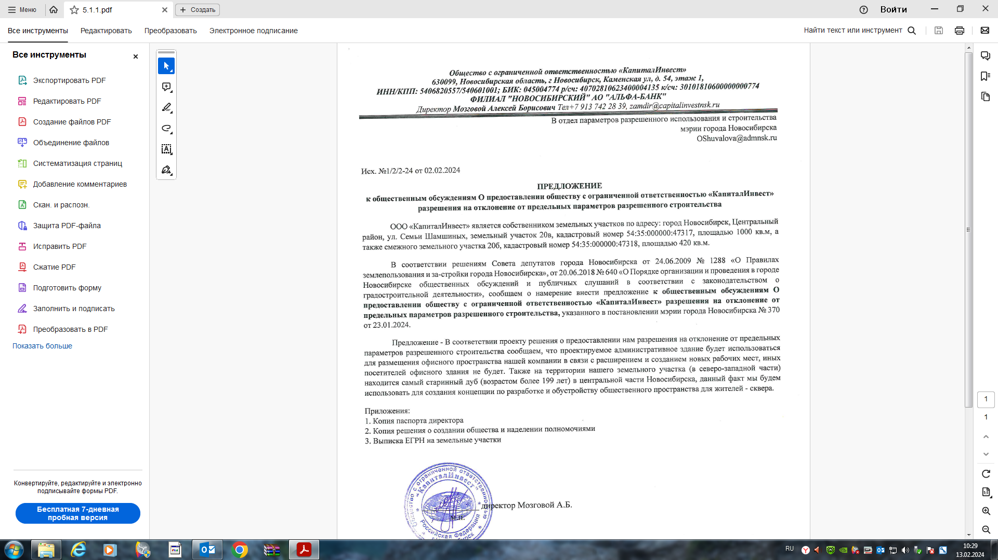 | Учет внесенных предложений нецелесообразен в связи с письменным отказом заявителя от получения разрешения
38. | Инициатор-участник общественных обсуждений регистрационный номер 5.1.2 | 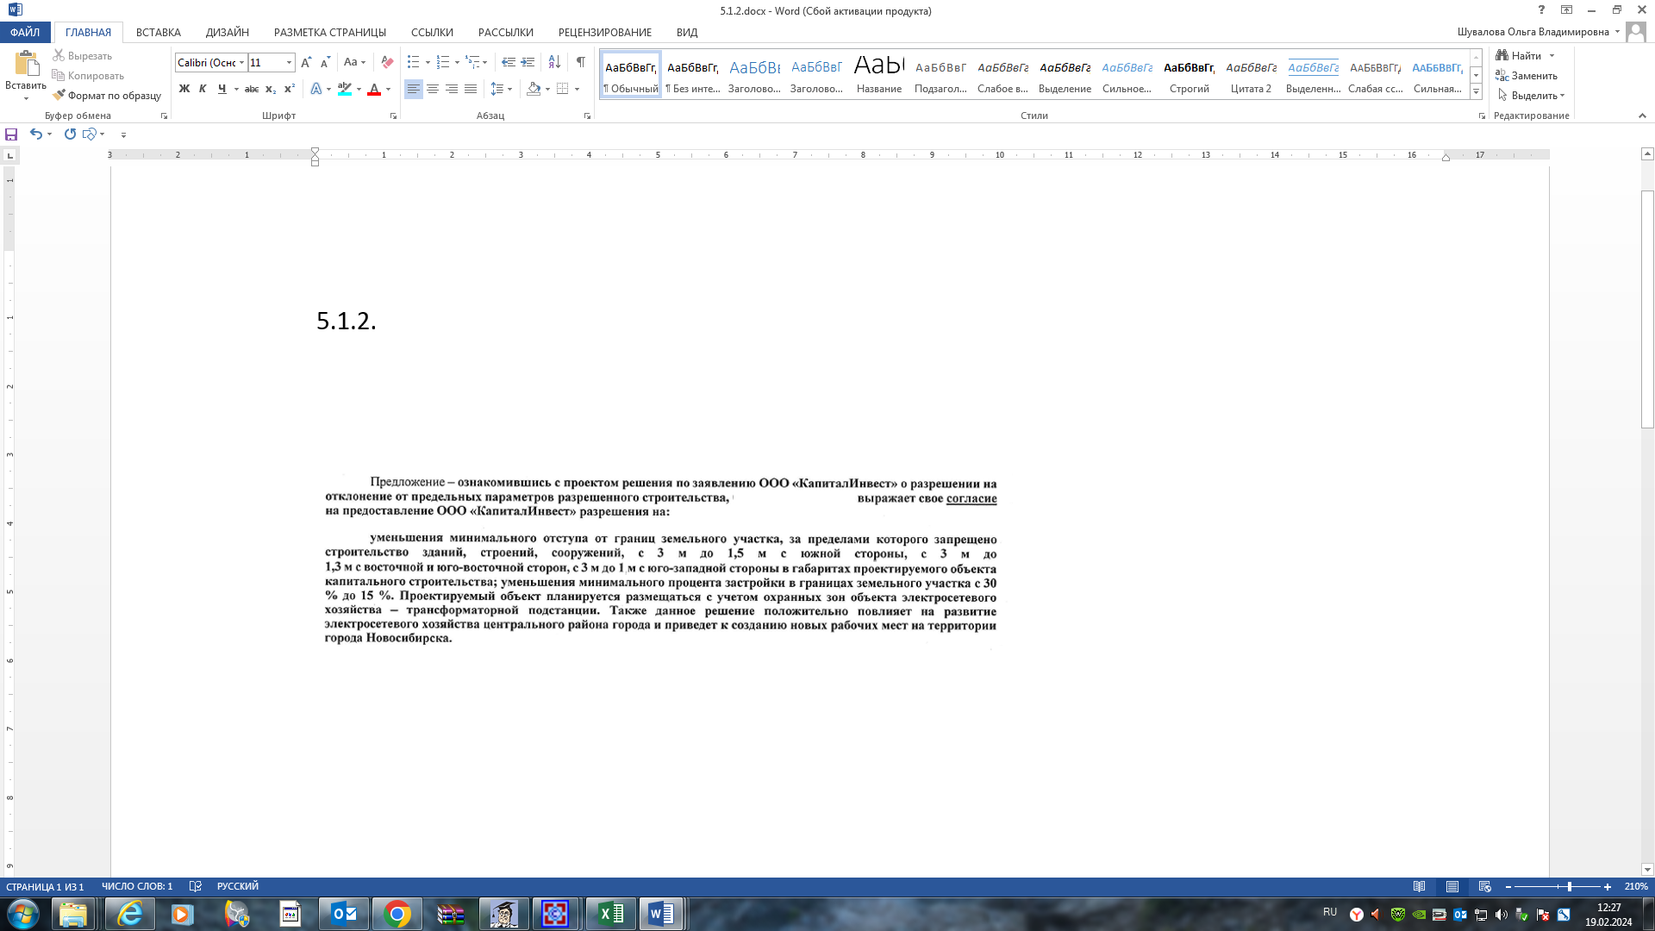 | Учет внесенных предложений нецелесообразен в связи с письменным отказом заявителя от получения разрешения

______________

